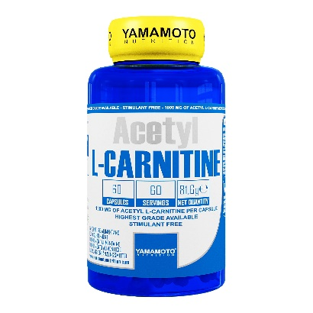

Descrizione
Yamamoto® Nutrition Acetyl L-CARNITINE è un integratore alimentare a base di Acetil l-Carnitina con ben 1.000 mg di principio attivo per capsula.
L'Acetyl L-Carnitina (ALC) è la forma acetilata della L-Carnitina che ha caratteristiche leggermente differenti ed è una delle forme più popolari della Carnitina.
Durante l'esercizio fisico una gran parte di L-Carnitina è convertita in ALC all'interno dei mitocondri dall'enzima Carnitina O-Acetiltransferase.
Acetyl L-CARNITINE è un integratore alimentare indicato per sportivi adulti, a base di Carnitina (da Acetil L-Carnitina), un trasportatore fisiologico di acidi grassi.

Informazioni nutrizionali
60 Capsule
Analisi Media
Per dose 1 capsula
Dosi per confezione 60
 | Per dose (1 capsula)
Acetil L-Carnitina | 1000mg
Ingredienti: Acetil L-Carnitina HCl; capsula: gelatina; agente di carica: cellulosa microcristallina; antiagglomeranti: magnesio stearato, biossido di silicio; colorante: biossido di titanio (capsula).
Modalità d'uso: assumere una capsula al giorno con acqua o altra bevanda a scelta.

Avvertenze
AVVERTENZE: Non superare la dose giornaliera consigliata. Gli integratori non vanno intesi come sostituti di una dieta variata. Una dieta variata ed equilibrata e uno stile di vita sano sono importanti. Tenere fuori dalla portata dei bambini al di sotto dei tre anni. Conservare in luogo fresco e asciutto, a temperatura ambiente.

